 | Общество с ограниченной ответственностью
 | «НАДИР+»
302028, г. Орел,  ул. Октябрьская,  д. 27, лит. "Г"  тел.: (4862) 63-27-11  факс.: (4862) 44-14-85 | ИНН 5753055311 КПП 575301001 ОГРН 1115753000615  БИК 045402719 к/с 30101810700000000719  р/с 40702810800000000476 в Банке "Церих" (ЗАО)  e-mail: nadirplus@gmail.com

правила землепользования и застройки
территории муниципального образования
«ПЕННОВСКОЕ СЕЛЬСКОе ПОСЕЛЕНИе
ТРОСНЯНСКОГО районА ОРЛОВСКОЙ области»

Изменения 2016г.

Заказчик: Администрация муниципального образования Пенновское сельское поселение Троснянского района Орловской области

Редакция №2
Утверждено _____________
________________________
_______________________
________________________

ОРЕЛ 2016 г

СОСТАВ ПРОЕКТА (ИЗМЕНЕНИЯ 2016г.)

№ п/п | Наименование | Тип
Правила землепользования и застройки Пенновского сельского поселения Троснянского района Орловской области
1 | Пояснительная записка.(Изменения 2016г.) | Текстовый файл в формате *.DOC
2 | Карта градостроительного зонирования Пенновского сельского поселения Троснянского района Орловской области (изменения 2016г.) | Графический файл в формате *.JPG
 | Карта градостроительного зонирования с.Высокое (изменения 2016г.) | Графический файл в формате *.JPG
3 | Электронная версия проекта - CD диск | CD

ОБЩИЕ ПОЛОЖЕНИЯ.

Правила землепользования и застройки сельского поселения Пенновское (далее – Правила) являются нормативным правовым актом, принятым в соответствии с Градостроительным кодексом Российской Федерации, Земельным кодексом Российской Федерации, Федеральным законом «Об общих принципах организации местного самоуправления в Российской Федерации», иными законами и иными нормативными правовыми актами Российской Федерации, законами и иными нормативными правовыми актами Орловской области, сельского поселения Пенновское, Уставом сельского поселения, генеральным планом сельского поселения, а также с учетом положений, иных актов и документов, определяющих основные направления социально-экономического и градостроительного развития сельского поселения Пенновское.

Внесение изменений в Правила землепользования и застройки
После введения в действие настоящих Правил органы местного самоуправления сельского поселения Пенновское по представлению соответствующих заключений органа Администрации, уполномоченного в области градостроительства, Комиссии могут принимать решения:
1) о приведении в соответствие с настоящими Правилами ранее утвержденной и не реализованной документации по планировке территории, в том числе в части установленных настоящими Правилами градостроительных регламентов;
2) о подготовке новой документации по планировке территории, которая после утверждения в установленном порядке может использоваться как основание для подготовки предложений о внесении изменений в настоящие Правила в части уточнения, изменения границ территориальных зон, состава территориальных зон, списков видов разрешенного использования недвижимости, показателей предельных размеров земельных участков и предельных параметров разрешенного строительства применительно к соответствующим территориальным зонам.

1. Внесение изменений в Правила землепользования и застройки осуществляется в порядке, предусмотренном статьей 33 Градостроительного кодекса Российской Федерации.
2. Основаниями для рассмотрения Главой администрации сельского поселения Пенновское вопроса о внесении изменений в Правила землепользования и застройки являются:
1) несоответствие Правил землепользования и застройки генеральному плану, возникшее в результате внесения в такой генеральный план изменений;
2) поступление предложений об изменении границ территориальных зон, изменении градостроительных регламентов.
3. Предложения о внесении изменений в настоящие Правила в Комиссию направляются федеральными органами исполнительной власти, органами исполнительной власти Орловской области, органами местного самоуправления сельского поселения Пенновское, физическими и юридическими лица в случаях, предусмотренных статьей 33 Градостроительного кодекса Российской Федерации.
Комиссия в течение тридцати дней со дня поступления предложения о внесении изменения в Правила осуществляет подготовку заключения, в котором содержатся рекомендации о внесении в соответствии с поступившим предложением изменения в Правила землепользования и застройки или об отклонении такого предложения с указанием причин отклонения, и направляет это заключение Главе сельского поселения.
Глава сельского поселения Пенновское с учетом рекомендаций, содержащихся в заключении Комиссии, в течение тридцати дней принимает решение о подготовке проекта о внесении изменения в Правила землепользования и застройки или об отклонении предложения о внесении изменения в данные Правила с указанием причин отклонения и направляет копию такого решения заявителям.

Разработка проекта изменений Правил землепользования и застройки Пенновского сельского поселения Троснянского района Орловской области выполнена по заказу администрации Пенновского сельского поселения на основании Постановления №118 от 17 июня 2014 г. «О внесении изменений в генеральный план и правила землепользования и застройки Пенновского сельского поселения Троснянского района Орловской области» в соответствии с Градостроительным кодексом РФ от 29.12.2004 г. №190-ФЗ и инструкцией, утвержденной постановлением Госстроя РФ от 29.10.2002 г. №150 «О порядке разработки, согласования, экспертизы и утверждения градостроительной документации» СНиП 11-04-2003, а также с соблюдением технических условий и требований государственных стандартов соответствующих норм и правил в области градостроительства.
Правила землепользования и застройки сельского поселения Пенновское Орловской области разработаны ООО «АЛЬЯНС» г. Пенза, в 2012г.
Методической основой для разработки Правил землепользования и застройки сельского поселения Пенновское приняты:
- Градостроительный кодекс Российской Федерации;
- «Региональные нормативы градостроительного проектирования Орловской области», утверждённые Постановление Администрации Орловской области от 01.08.2011г. №250;
- «Рекомендации по подготовке правил землепользования и застройки», подготовленные по заказу федерального агентства по строительству и жилищно-коммунальному хозяйству фондом «институт экономики города», фондом «градостроительные реформы»;
- СНиП 11-04-2003 «Инструкция о порядке разработки, согласования, экспертизе и утверждении Градостроительной документации»;
- МДС-30-1.99 «Методические рекомендации по разработке схем зонирования территории городов»;
- СНиП 2.07.01-89* Градостроительство. Планирование и застройка городских и сельских поселений.

Проект внесения изменений в Правила землепользования и застройки Пенновского сельского поселения.

- В текстовую часть Правил землепользования и застройки сельское поселение Пенновское изменений не вносилось.
- Изменения, внесенные в графическую часть Правил землепользования и застройки Пенновского сельского поселения связаны с изменениями внесенными в генеральный план поселения, поступившими предложениями заинтересованных лиц и направлены на установление территориальных зон следующих земельных участков.

Участок 1. Земельный участок (не сформирован, на кадастровом учете не стоит) расположенного севернее земельного участка 57:08:0030101:949 вдоль оврага по адресу: Орловская область, Троснянский район, Пенновское с/п, вблизи с. Высокое, площадью 12,7 га , включен в границу населенного пункта с.Высокое. Проектным предложением на данном земельном участке установлены следующие территориальные зоны :
- Ж3-1 (зона застройки индивидуальными жилыми домами);
- ОД-3 (общественно-деловая зона);
- ИИ (зона инженерной инфраструктуры);

Участок 2. Земельный участок с кадастровым номером 57:08:0030101:949, , расположенного по адресу: Орловская обл, р-н Троснянский, с/п Пенновское, вблизи с. Высокое; площадью 11,4 га , включен в границу населенного пункта с.Высокое. Проектным предложением на данном земельном участке установлены следующие территориальные зоны :
- Ж3-1 (зона застройки индивидуальными жилыми домами);
- ОД-3 (общественно-деловая зона);
- ИИ (зона инженерной инфраструктуры);
- Р (зона рекреационного назначения);

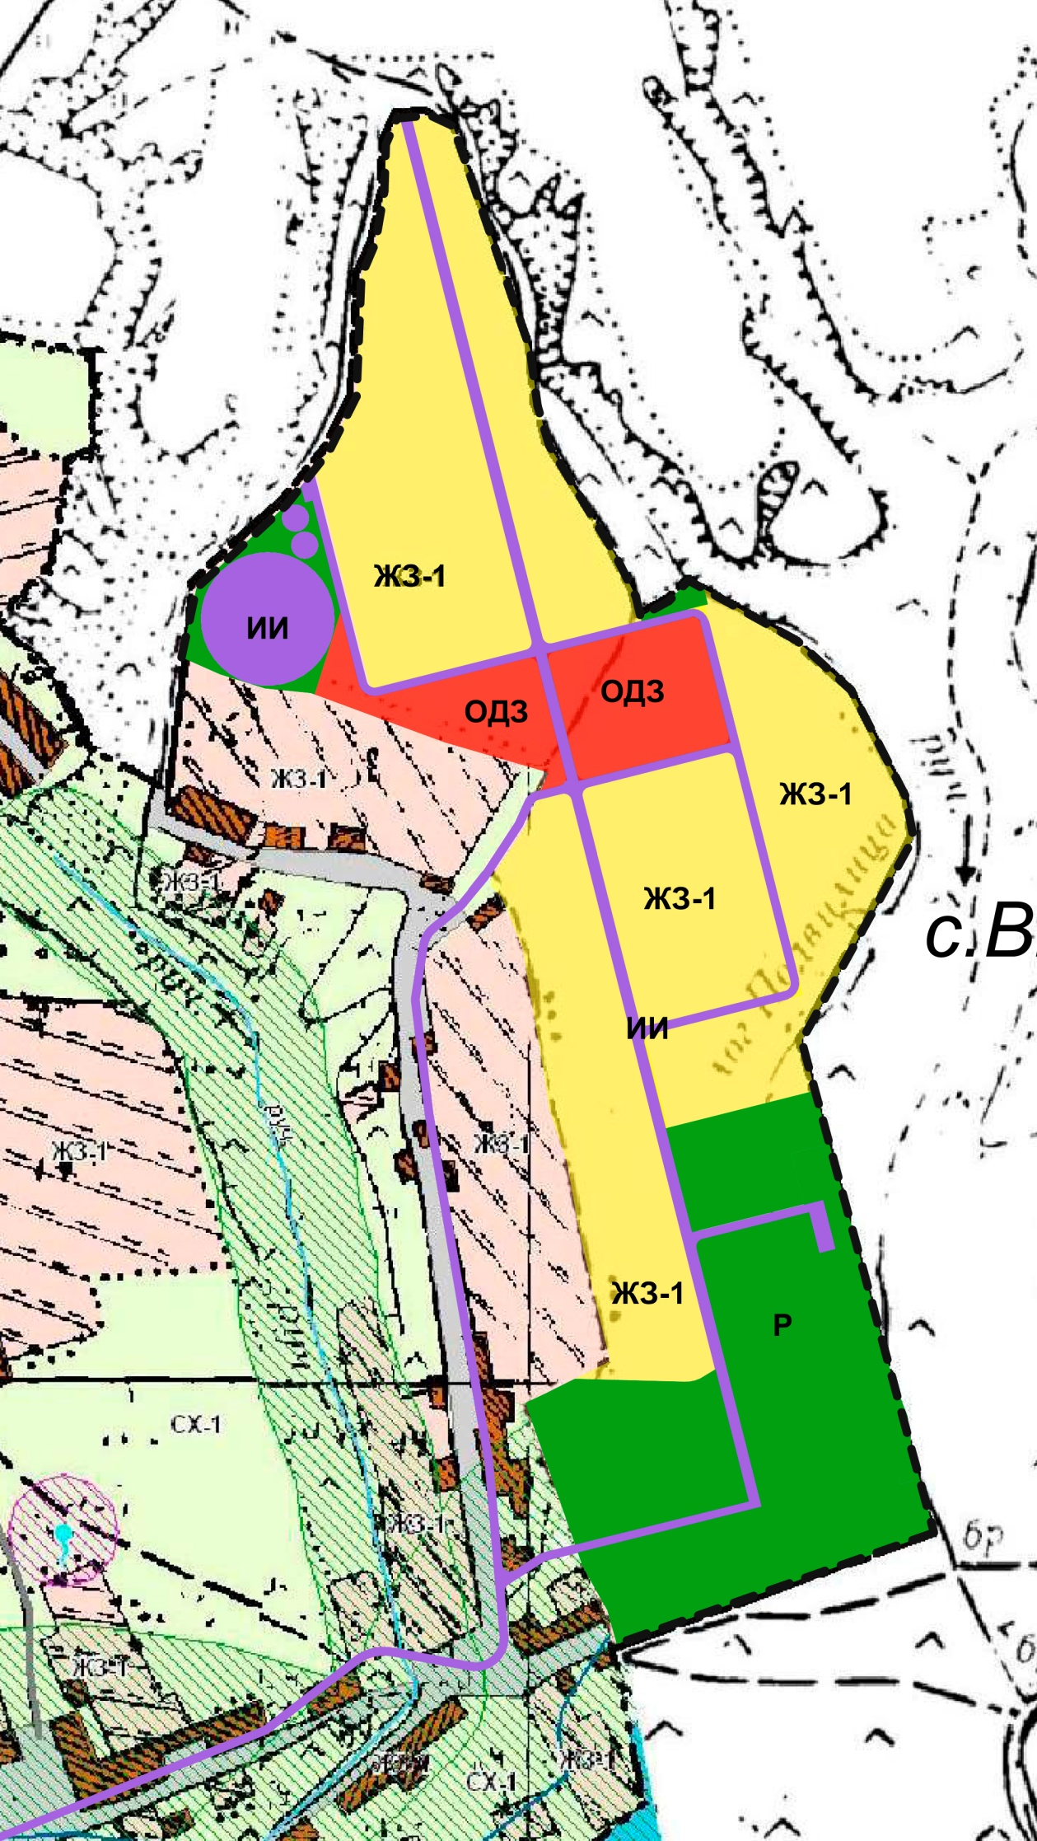
Участок 1

1

Участок 2

Внесенные изменения в графическую часть Правил землепользования и застройки Пенновского сельского поселения для рассмотрении на публичных слушаниях отображены в «Карта градостроительного зонирования с.Высокое (изменения 2016 г.)» территории Пенновского сельского поселения Троснянского района Орловской области.

Приложения:
- Копия Решения Главы администрации Пенновского сельского поселения Троснянского района Орловской области № 118 от 17.06.2014 года «О подготовке проекта внесения изменений в Генеральный план и Правила землепользования и застройки Пенновского сельского поселения Троснянского района Орловской области»;
- Копия публикации в газете «Сельские зори» № 7 от 13.02.15 г. решения Главы администрации Пенновского сельского поселения Троснянского района Орловской области № 118 от 17.06.2014 года «О подготовке проекта внесения изменений в Генеральный план и Правила землепользования и застройки Пенновского сельского поселения Троснянского района Орловской области»;
- Копия Постановления Главы администрации Пенновского сельского поселения Троснянского района Орловской области № «78» от 10 октября 2014 года «О назначении публичных слушаний по проекту внесения изменений в генеральный план и правила землепользования и застройки Пенновского сельского поселения Троснянского района Орловской области»;
- Копия публикации в газете «Сельские зори» № 42 от 17.10.14 г. Постановления Главы администрации Пенновского сельского поселения Троснянского района Орловской области № «78» от 10 октября 2014 года «О назначении публичных слушаний по проекту внесения изменений в генеральный план и правила землепользования и застройки Пенновского сельского поселения Троснянского района Орловской области»;
- Копия Протокола от 19 декабря 2014 года «О результатах публичных слушаний по проектам изменений генерального плана и правила землепользования и застройки Пенновского сельского поселения Троснянского района Орловской области»;
- Копия Заключения 19 декабря 2014 года «Заключение о результатах публичных слушаний по проектам изменений генерального плана и правила землепользования и застройки Пенновского сельского поселения Троснянского района Орловской области»;
- Копия публикации в газете «Сельские зори» № 7 от 13.02.15 г. заключения 19 декабря 2014 года «Заключение о результатах публичных слушаний по проектам изменений генерального плана и правила землепользования и застройки Пенновского сельского поселения Троснянского района Орловской области»;
- Копия свидетельства СРО разработчика проекта ООО «НАДИР+» о допуске к работам по подготовке проектной документации, которые оказывают влияние на безопасность объектов капитального строительства № 765, выданное НП СРО проектировщиков «СтройПроект» № СРО-11-170-16032012, от 08.06.2013 года.
- Копия Лицензии № 57-00001К от 03 октября 2011 г. ООО «НАДИР+» На осуществление картографической деятельности .

ПРИЛОЖЕНИЯ

